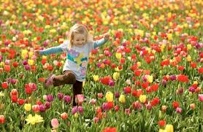

Fantastiques couleurs du printemps.
Le printemps se vêt de couleurs fantastiques,
Il stimule la nature et la rend romantique,
Des fleurs partout, le bonheur nous sourit.
Les cœurs sont pleins de joie, la vie est harmonie,
Du rose, du blanc, du jaune, c'est de la folie,
Du rouge, du bleu, du vert et le soleil, c'est exquis.
Les aubes flamboyantes nous rendent heureux
Dès le matin, réveillé par le chant des oiseaux amoureux.
Les animaux de la forêt sortent de leurs cachettes,
Ils viennent batifoler dans les prés, le cœur en fête.
Les papillons par la douceur de l'air qui les berce
Se laissent emporter au hasard des vents, douce ivresse.
L'étang se teinte du bleu du ciel et au couchant,
Il s'illumine des tons du feu quand le soleil descend.
Des senteurs fleuries agréables nous grisent,
Les fleurs les disséminent dans l'air comme des friandises.
La nature se métamorphose, la vie exulte le bonheur,
Toi et moi, allons sereinement fleurer cette douceur.
Marie Laborde.

